Техническое задание. Отчет по дисконту.
- Цель отчета – за обозначенный период вывести коэффициент соответствия продажи и остатков цвето-артикула, чтобы оперативно принять решение о том, как продавался цвето-артикул и принять решение о назначении дисконта или углубления скидки.
- Оставить возможность доработать отчет и вносить изменения и группировки. (СКД)
Параметры отбора.
- Диапазон дат (Начало и конец периода) - Обязательно
- Выбрать номенклатуру (по необходимости)(Вид номеклатуры, и назвать так же, а не номеклатура)
- Выбрать цвет (по необходимости) (доп реквизит характеристики)
- Выбрать коллекцию (по необходимости)- возможность списка, так может быть не одна коллекция, а несколько.
- Выбрать производителя (по необходимости)- возможность списка, так может быть не один производитель, а несколько.
- Выбрать значение коэффициента (от 0 до 100). Выбрать значение от и до.
Описание полей.
- Номенклатура(вид номеклатуры и назвать так же)
- Артикул
- Цвет с кодом (доп рек характеристики, может быть несколько характеристик разных с одним этим доп реком)
- Состав товара
- Марка
- Коллекция
- Последняя дата поставки (доки откуда брать: поступление, оприходование, поступление из производства)
- Цена закупочная (Если закупочная цена у одного цвето-артикула разная в зависимости от размера, то выводить среднюю цену в таблице. Необходимо, что бы одному цветоартикулу соответствовала одна цена)(на разные характеристики может быть разные цены, но доп рек цвет с кодом одинаковый)
- Действующая цена (Это может быть цена розничная, спеццена или дисконтная – та цена, которая актуальна для цвето-артикула в таблице) есть скидки на часть товаров, которые действуют без условий – дисконтная, спеццена(отдельный вид цен срабатывает); для таких товаров должна быть взята цена именно с учетом скидки, а не по виду цен розничная)
- Статус цены (какая именно цена сейчас действует (розничная, дисконтная, спеццена)
- Итого остаток (остаток на последнюю дату, которая выбирается в «диапазоне дат»)
- Итого продаж (продажи за период, которая выбирается в «диапазоне дат»)
- Расчетный коэффициент - это отношение (Итого продаж*100%/Итого остаток), то есть пункт 12*100%/пункт 11. Именно диапазон этого коэффициента необходимо будет выбрать в отборе.
Значение выводить по возрастающей от 0 значения до 100%.
Если значение продаж отрицательно (возврат), то заменить на «0».

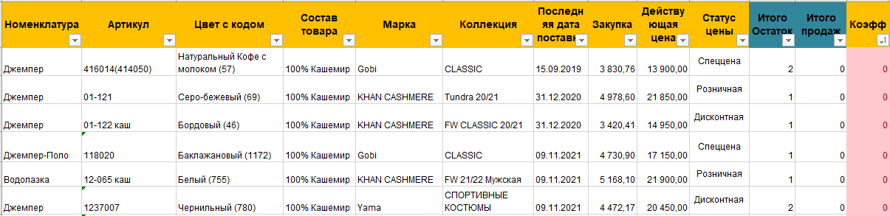

Далее данный отчет будет выгружаться в excel и на соответствующий цвет артикул будет рассчитываться новая цена.

